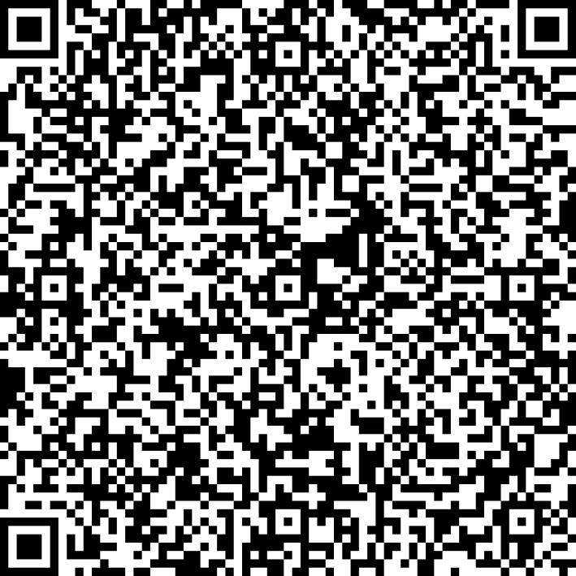
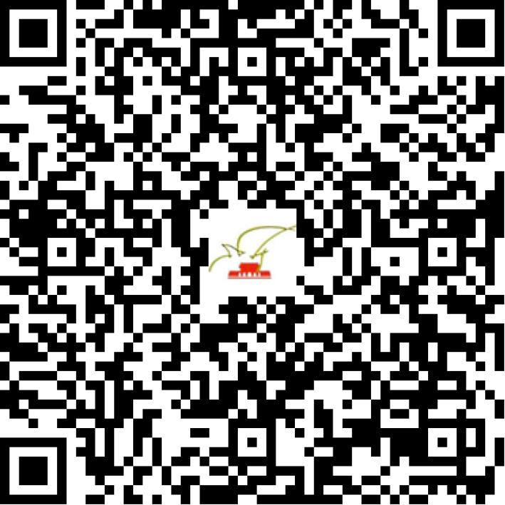

京网文〔2020〕4061-738号

2021 | 年 | 01 | 月 | 14 | 日
名 称 | 北京聆听知音科技有限公司
住 所 | 北京市通州区恒业北七街6号院17号楼2层101-2495室
法定代表人 | 安旭
主要负责人
类 型 | 有限责任公司
首次发证日期 | 2020年09月04日
有效期 | 2023年09月03日
网站域名 | lingtingzhiyin.com
经营范围 | 利用信息网络经营表演
发证机关
编号
许可证有效期届满前30日内办理延续，有效期届满未延续的将依法予以注销。

